

**Маңғыстау облысы әкімдігінің 2015 жылғы 11 тамыздағы № 241 "Кәсіпкерлік саласындағы мемлекеттік көрсетілетін қызметтер регламенттерін бекіту туралы" қаулысына өзгерістер енгізу туралы**

***Күшін жойған***

Маңғыстау облысы әкімдігінің 2016 жылғы 08 қыркүйектегі № 269 қаулысы. Маңғыстау облысы Әділет департаментінде 2016 жылғы 07 қазанда № 3155 болып тіркелді. Күші жойылды-Маңғыстау облысы әкімдігінің 2020 жылғы 8 сәуірдегі № 54 қаулысымен

      Ескерту. Күші жойылды - Маңғыстау облысы әкімдігінің 08.04.2020 № 54(алғашқы ресми жарияланған күнінен кейін күнтізбелік он күн өткен соң қолданысқа енгізіледі) қаулысымен.  
      РҚАО-ның ескертпесі.  
      Құжаттың мәтінінде түпнұсқаның пунктуациясы мен орфографиясы сақталған.

      Қазақстан Республикасының 2001 жылғы 23 қаңтардағы "Жергілікті мемлекеттік басқару және өзін-өзі басқару туралы", 2013 жылғы 15 сәуірдегі "Мемлекеттік көрсетілетін қызметтер туралы" заңдарына, 2016 жылғы 6 сәуірдегі Қазақстан Республикасының "Құқықтық актілер туралы" заңының 26 бабына және Қазақстан Республикасы Ұлттық экономика министрінің 2015 жылғы 9 желтоқсандағы № 760 "Кәсіпкерлік саласындағы мемлекеттік көрсетілетін қызметтер стандарттарын бекіту туралы" Қазақстан Республикасы Ұлттық экономика министрінің 2015 жылғы 24 сәуірдегі № 352 бұйрығына өзгерістер енгізу туралы" бұйрығына (Нормативтік құқықтық актілерді мемлекеттік тіркеу тізілімінде № 13233 тіркелген) сәйкес облыс әкімдігі ҚАУЛЫ ЕТЕДІ:

      1. "Кәсіпкерлік саласындағы мемлекеттік көрсетілетін қызметтер регламенттерін бекіту туралы" Маңғыстау облысы әкімдігінің 2015 жылғы 11 тамыздағы № 241 қаулысына (Нормативтік құқықтық актілерді мемлекеттік тіркеу тізілімінде № 2829 тіркелген, 2015 жылғы 5 қазанда "Әділет" ақпараттық – құқықтық жүйесінде жариаланған) мынадай өзгерістер енгізілсін:

      1-тармақ мынадай редакцияда жазылсын:

      "1. Қоса беріліп отырған:

      1) "Бизнестің жол картасы – 2020" бизнесті қолдау мен дамытудың бірыңғай бағдарламасы шеңберінде кредиттер бойынша сыйақы мөлшерлемесінің бір бөлігіне субсидия беру" мемлекеттік көрсетілетін қызмет регламенті;

      2) "Бизнестің жол картасы – 2020" бизнесті қолдау мен дамытудың бірыңғай бағдарламасы шеңберінде жеке кәсіпкерлік субъектілерінің кредиттері бойынша кепілдіктер беру" мемлекеттік көрсетілетін қызмет регламенті;

      3) "Бизнестің жол картасы – 2020" бизнесті қолдау мен дамытудың бірыңғай бағдарламасы шеңберінде мемлекеттік гранттар беру" мемлекеттік көрсетілетін қызмет регламенті;

      4) "Бизнестің жол картасы – 2020" бизнесті қолдау мен дамытудың бірыңғай бағдарламасы шеңберінде өндірістік (индустриялық) инфрақұрылымды дамыту бойынша қолдау көрсету" мемлекеттік көрсетілетін қызмет регламенті бекітілсін.";

      көрсетілген қаулымен бекітілген "Бизнестің жол картасы – 2020" бағдарламасы шеңберінде кредиттер бойынша сыйақы мөлшерлемесіне субсидия беру" мемлекеттік көрсетілетін қызмет регламентінде:

      тақырыбы мынадай редакцияда жазылсын:

      "Бизнестің жол картасы - 2020" бизнесті қолдау мен дамытудың бірыңғай бағдарламасы шеңберінде кредиттер бойынша сыйақы мөлшерлемесінің бір бөлігіне субсидия беру" мемлекеттік көрсетілетін қызмет регламенті";

      1 бөлімнің 1 тармағы мынадай редакцияда жазылсын:

      "1. "Бизнестің жол картасы – 2020" бизнесті қолдау мен дамытудың бірыңғай бағдарламасы шеңберінде кредиттер бойынша сыйақы мөлшерлемесінің бір бөлігіне субсидия беру" мемлекеттік көрсетілетін қызметті (бұдан әрі – мемлекеттік көрсетілетін қызмет) облыстың жергілікті атқарушы органы тұлғасында "Маңғыстау облысының кәсіпкерлік және сауда басқармасы" мемлекеттік мекемесі, "Даму" кәсіпкерлікті дамыту қоры" акционерлік қоғамы (бұдан әрі – көрсетілетін қызметті беруші) көрсетеді.

      Өтініштерді қабылдау мен мемлекеттік қызмет көрсету нәтижелерін беруді көрсетілетін қызметті берушінің кеңсесі жүзеге асырады.

      Қолданыстағы кредит бойынша номиналды сыйақы мөлшерлемесін "Бизнестің жол картасы 2020" бизнесті қолдау мен дамытудың бірыңғай бағдарламасында көзделген мөлшерге дейін төмендету туралы қолдаухаттарды қабылдауды екінші деңгейдегі банктер, лизингтік компания жүзеге асырады.";

      2 бөлімнің 4 тармағы мынадай редакцияда жазылсын:

      "4. Көрсетілетін қызметті берушінің өтінішті және "Кәсіпкерлік саласындағы мемлекеттік көрсетілетін қызметтер стандарттарын бекіту туралы" Қазақстан Республикасы Ұлттық экономика министрінің 2015 жылғы 24 сәуірдегі № 352 бұйрығымен (Нормативтік құқықтық актілерді мемлекеттік тіркеу тізілімінде № 11181 болып тіркелген) бекітілген "Бизнестің жол картасы - 2020" бизнесті қолдау мен дамытудың бірыңғай бағдарламасы шеңберінде кредиттер бойынша сыйақы мөлшерлемесінің бір бөлігіне субсидия беру" мемлекеттік көрсетілетін қызмет стандартының (бұдан әрі – Стандарт) 9-тармағында көрсетілген толық құжаттар топтамасын (бұдан әрі – құжаттар топтамасы) қабылдауы мемлекеттік қызмет көрсету бойынша рәсімдерді (іс-қимылдарды) бастауға негіздеме болып табылады.";

      3 бөлімнің 8 тармағы мынадай редакцияда жазылсын:

      "8. Мемлекеттік қызмет көрсету процесінде рәсімдердің (іс-қимылдардың) ретін, көрсетілетін қызметті берушінің құрылымдық бөлімшелерінің (қызметкерлерінің) өзара іс-қимылдарының толық сипаттамасы, сондай-ақ өзге көрсетілетін қызметті берушілермен өзара іс-қимыл тәртібінің сипаттамасы осы "Бизнестің жол картасы – 2020" бизнесті қолдау мен дамытудың бірыңғай бағдарламасы шеңберінде кредиттер бойынша сыйақы мөлшерлемесінің бір бөлігіне субсидия беру" мемлекеттік көрсетілетін қызмет регламентің қосымшасына сәйкес мемлекеттік қызмет көрсетудің бизнес-процестерінің анықтамалығында көрсетіледі. Мемлекеттік қызмет көрсетудің бизнес-процестері анықтамалығы көрсетілетін қызметті берушінің интернет – ресурсында орналастырылады.";

      регламенттің қосымшасы осы қаулының 1 қосымшасына сәйкес редакцияда жазылсын;

      көрсетілген қаулымен бекітілген "Бизнестің жол картасы - 2020" бағдарламасы шеңберінде кредиттер бойынша кепілдіктер беру" мемлекеттік көрсетілетін қызмет регламентінде:

      тақырыбы мынадай редакцияда жазылсын:

      ""Бизнестің жол картасы – 2020" бизнесті қолдау мен дамытудың бірыңғай бағдарламасы шеңберінде жеке кәсіпкерлік субъектілерінің кредиттері бойынша кепілдіктер беру" мемлекеттік көрсетілетін қызмет регламенті";

      1 бөлімнің 1 тармағы мынадай редакцияда жазылсын:

      "1. "Бизнестің жол картасы – 2020" бизнесті қолдау мен дамытудың бірыңғай бағдарламасы шеңберінде жеке кәсіпкерлік субъектілерінің кредиттері бойынша кепілдіктер беру" мемлекеттік көрсетілетін қызметті (бұдан әрі –мемлекеттік көрсетілетін қызмет) облыстың жергілікті атқарушы органы тұлғасында "Маңғыстау облысының кәсіпкерлік және сауда басқармасы" мемлекеттік мекемесі, "Даму" кәсіпкерлікті дамыту қоры" акционерлік қоғамы (бұдан әрі - көрсетілетін қызметті беруші) көрсетеді.

      Өтініштерді қабылдау мен мемлекеттік қызметті көрсету нәтижелерін беруді "Даму" кәсіпкерлікті дамыту қоры" акционерлік қоғамының кеңсесі жүзеге асырады.";

      2 бөлімнің 4 тармағы мынадай редакцияда жазылсын:

      "4. Көрсетілетін қызметті берушінің өтінішті және "Кәсіпкерлік саласындағы мемлекеттік көрсетілетін қызметтер стандарттарын бекіту туралы" Қазақстан Республикасы Ұлттық экономика министрінің 2015 жылғы 24 сәуірдегі № 352 бұйрығымен (Нормативтік құқықтық актілерді мемлекеттік тіркеу тізілімінде № 11181 болып тіркелген) бекітілген "Бизнестің жол картасы – 2020" бизнесті қолдау мен дамытудың бірыңғай бағдарламасы шеңберінде жеке кәсіпкерлік субъектілерінің кредиттері бойынша кепілдіктер беру" мемлекеттік көрсетілетін қызмет стандартының (бұдан әрі – Стандарт) 9-тармағында көрсетілген толық құжаттар топтамасын (бұдан әрі – құжаттар топтамасы) қабылдауы мемлекеттік қызмет көрсету бойынша рәсімдерді (іс-қимылдарды) бастауға негіздеме болып табылады.";

      3 бөлімнің 8 тармағы мынадай редакцияда жазылсын:

      "8. Мемлекеттік қызмет көрсету процесінде рәсімдердің (іс-қимылдардың) ретін, көрсетілетін қызметті берушінің құрылымдық бөлімшелерінің (қызметкерлерінің) өзара іс-қимылдарының толық сипаттамасы, сондай-ақ өзге көрсетілетін қызметті берушілермен өзара іс-қимыл тәртібінің сипаттамасы осы "Бизнестің жол картасы – 2020" бизнесті қолдау мен дамытудың бірыңғай бағдарламасы шеңберінде жеке кәсіпкерлік субъектілерінің кредиттері бойынша кепілдіктер беру" мемлекеттік көрсетілетін қызмет регламентің қосымшасына сәйкес мемлекеттік қызмет көрсетудің бизнес-процестерінің анықтамалығында көрсетіледі. Мемлекеттік қызмет көрсетудің бизнес-процестері анықтамалығы көрсетілетін қызметті берушінің интернет – ресурсында орналастырылады.";

      регламенттің қосымшасы осы қаулының 2 қосымшасына сәйкес редакцияда жазылсын;

      көрсетілген қаулымен бекітілген "Бизнестің жол картасы - 2020" бағдарламасы шеңберінде мемлекеттік гранттар беру" мемлекеттік көрсетілетін қызмет регламентінде:

      тақырыбы мынадай редакцияда жазылсын:

      ""Бизнестің жол картасы – 2020" бизнесті қолдау мен дамытудың бірыңғай бағдарламасы шеңберінде мемлекеттік гранттар беру" мемлекеттік көрсетілетін қызмет регламенті";

      1 бөлімнің 1 тармағы мынадай редакцияда жазылсын:

      "1. "Бизнестің жол картасы – 2020" бизнесті қолдау мен дамытудың бірыңғай бағдарламасы шеңберінде мемлекеттік гранттар беру" мемлекеттік көрсетілетін қызметті (бұдан әрі – мемлекеттік көрсетілетін қызметі) облыстың жергілікті атқарушы органы тұлғасында "Маңғыстау облысының кәсіпкерлік және сауда басқармасы" мемлекеттік мекемесі (бұдан әрі –көрсетілетін қызмет беруші) көрсетеді.

      Өтініштерді қабылдау мен мемлекеттік қызмет көрсету нәтижелерін беру көрсетілетін қызметті беруші кеңсесінде жүзеге асырылады.";

      2 бөлімнің 4 тармағы мынадай редакцияда жазылсын:

      "4. Көрсетілетін қызметті берушінің өтінішті және "Кәсіпкерлік саласындағы мемлекеттік көрсетілетін қызметтер стандарттарын бекіту туралы" Қазақстан Республикасы Ұлттық экономика министрінің 2015 жылғы 24 сәуірдегі № 352 бұйрығымен (Нормативтік құқықтық актілерді мемлекеттік тіркеу тізілімінде № 11181 болып тіркелген) бекітілген "Бизнестің жол картасы – 2020" бизнесті қолдау мен дамытудың бірыңғай бағдарламасы шеңберінде мемлекеттік гранттар беру" мемлекеттік көрсетілетін қызмет стандартының (бұдан әрі – Стандарт) 9-тармағында көрсетілген толық құжаттар топтамасын (бұдан әрі – құжаттар топтамасы) қабылдауы мемлекеттік қызмет көрсету бойынша рәсімдерді (іс-қимылдарды) бастауға негіздеме болып табылады.";

      3 бөлімнің 8 тармағы мынадай редакцияда жазылсын:

      "8. Мемлекеттік қызмет көрсету процесінде рәсімдердің (іс-қимылдардың) ретін, көрсетілетін қызметті берушінің құрылымдық бөлімшелерінің (қызметкерлерінің) өзара іс-қимылдарының толық сипаттамасы, сондай-ақ өзге көрсетілетін қызметті берушілермен өзара іс-қимыл тәртібінің сипаттамасы осы "Бизнестің жол картасы – 2020" бизнесті қолдау мен дамытудың бірыңғай бағдарламасы шеңберінде мемлекеттік гранттар беру" мемлекеттік көрсетілетін қызмет регламентің қосымшасына сәйкес мемлекеттік қызмет көрсетудің бизнес-процестерінің анықтамалығында көрсетіледі. Мемлекеттік қызмет көрсетудің бизнес-процестері анықтамалығы көрсетілетін қызметті берушінің интернет – ресурсында орналастырылады.";

      регламенттің қосымшасы осы қаулының 3 қосымшасына сәйкес редакцияда жазылсын;

      көрсетілген қаулымен бекітілген "Бизнестің жол картасы – 2020" бағдарламасы шеңберінде өндірістік (индустриялық) инфрақұрылымды дамыту бойынша қолдау көрсету" мемлекеттік көрсетілетін қызмет регламетінде:

      тақырыбы мынадай редакцияда жазылсын:

      "Бизнестің жол картасы – 2020" бизнесті қолдау мен дамытудың бірыңғай бағдарламасы шеңберінде өндірістік (индустриялық) инфрақұрылымды дамыту бойынша қолдау көрсету" мемлекеттік қызмет регламенті";

      1 бөлімнің 1 тармағы мынадай редакцияда жазылсын:

      "1. "Бизнестің жол картасы – 2020" бизнесті қолдау мен дамытудың бірыңғай бағдарламасы шеңберінде өндірістік (индустриялық) инфрақұрылымды дамыту бойынша қолдау көрсету" мемлекеттік көрсетілетін қызметті (бұдан әрі – мемлекеттік көрсетілетін қызмет) облыстың жергілікті атқарушы органы тұлғасында "Маңғыстау облысының кәсіпкерлік және сауда басқармасы" мемлекеттік мекемесі (бұдан әрі – көрсетілетін қызметті беруші) көрсетеді.

      Өтініштерді қабылдау мен мемлекеттік қызметті көрсету нәтижелерін беруді көрсетілетін қызметті берушінің кеңсесі жүзеге асырады.";

      2 бөлімнің 4 тармағы мынадай редакцияда жазылсын:

      "4. Көрсетілетін қызметті берушінің өтінішті және "Кәсіпкерлік саласындағы мемлекеттік көрсетілетін қызметтер стандарттарын бекіту туралы" Қазақстан Республикасы Ұлттық экономика министрінің 2015 жылғы 24 сәуірдегі № 352 бұйрығымен (Нормативтік құқықтық актілерді мемлекеттік тіркеу тізілімінде № 11181 болып тіркелген) бекітілген "Бизнестің жол картасы – 2020" бизнесті қолдау мен дамытудың бірыңғай бағдарламасы шеңберінде өндірістік (индустриялық) инфрақұрылымды дамыту бойынша қолдау көрсету" мемлекеттік көрсетілетін қызмет стандартының (бұдан әрі – Стандарт) 9-тармағында көрсетілген толық құжаттар топтамасын (бұдан әрі – құжаттар топтамасы) қабылдауы мемлекеттік қызмет көрсету бойынша рәсімдерді (іс-қимылдарды) бастауға негіздеме болып табылады.";

      3 бөлімнің 8 тармағы мынадай редакцияда жазылсын:

      "8. Мемлекеттік қызмет көрсету процесінде рәсімдердің (іс-қимылдардың) ретін, көрсетілетін қызметті берушінің құрылымдық бөлімшелерінің (қызметкерлерінің) өзара іс-қимылдарының толық сипаттамасы, сондай-ақ өзге көрсетілетін қызметті берушілермен өзара іс-қимыл тәртібінің сипаттамасы осы "Бизнестің жол картасы – 2020" бизнесті қолдау мен дамытудың бірыңғай бағдарламасы шеңберінде өндірістік (индустриялық) инфрақұрылымды дамыту бойынша қолдау көрсету" мемлекеттік көрсетілетін қызмет регламентің қосымшасына сәйкес мемлекеттік қызмет көрсетудің бизнес-процестерінің анықтамалығында көрсетіледі. Мемлекеттік қызмет көрсетудің бизнес-процестері анықтамалығы көрсетілетін қызметті берушінің интернет – ресурсында орналастырылады.";

      регламенттің қосымшасы осы қаулының 4 қосымшасына сәйкес редакцияда жазылсын.

      2. "Маңғыстау облысының кәсіпкерлік және сауда басқармасы" мемлекеттік мекемесі (В.Т Мұстапаева) осы қаулының "Әділет" ақпараттық-құқықтық жүйесі мен бұқаралық ақпарат құралдарында ресми жариялануын, Маңғыстау облысы әкімдігінің интернет – ресурсында орналасуын қамтамасыз етсін.

      3. Осы қаулының орындалуын бақылау облыс әкімінің орынбасары Ш.Л Илмұханбетоваға жүктелсін.

      4. Осы қаулы әділет органдарында мемлекеттік тіркелген күннен бастап күшіне енеді және ол алғашқы ресми жарияланған күнінен кейін күнтізбелік он күн өткен соң қолданысқа енгізіледі.

|  |  |
| --- | --- |
| *Облыс әкімі* | *А. Айдарбаев* |

      "КЕЛІСІЛДІ"

      "Маңғыстау облысының

      кәсіпкерлік және сауда басқармасы"

      мемлекеттік мекемесінің басшысы

      В.Т.Мұстапаева

      "08" 09 2016 ж.

|  |  |
| --- | --- |
|  | Маңғыстау облысы әкімдігінің |
|  | 2016 жылғы "08" 09 № 269 қаулысына 1 – қосымша |
|  | "Бизнестің жол картасы – 2020" |
|  | бизнесті қолдау мен дамытудың бірыңғай бағдарламасы шеңберінде кредиттер бойынша сыйақы мөлшерлемесің бір бөлігіне субсидия беру" мемлекеттік көрсетілетін қызмет регламентіне Қосымша |

**"Бизнестің жол картасы – 2020" бизнесті қолдау мен дамытудың бірыңғай бағдарламасы шеңберінде кредиттер бойынша сыйақы мөлшерлемесің бір бөлігіне субсидия беру" мемлекеттік көрсетілетін қызметтің бизнес-процестерінің анықтамалығы**

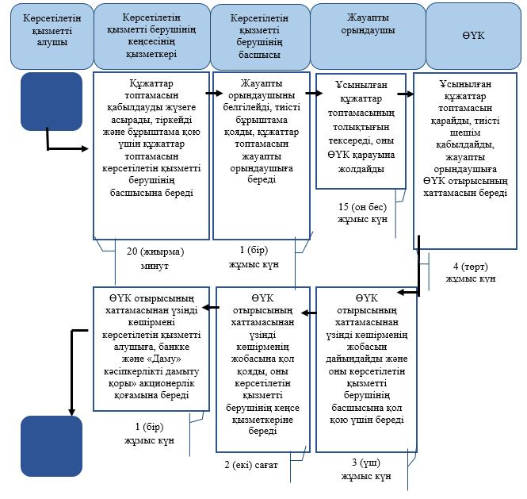

**Шартты белгілер:**

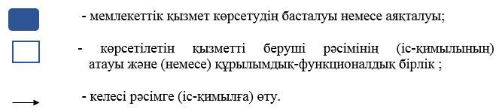

|  |  |
| --- | --- |
|  | Маңғыстау облысы әкімдігінің |
|  | 2016 жылғы "08" 09 |
|  | № 269 қаулысына 2 – қосымша |
|  | "Бизнестің жол картасы – 2020" |
|  | бизнесті қолдау мен дамытудың бірыңғай бағдарламасы шеңберінде жеке |
|  | кәсіпкерлік субъектілерінің кредиттері бойынша кепілдіктер беру" мемлекеттік көрсетілетін қызмет регламентіне Қосымша |

**"Бизнестің жол картасы – 2020" бизнесті қолдау мен дамытудың бірыңғай бағдарламасы шеңберінде жеке кәсіпкерлік субъектілерінің кредиттері бойынша кепілдіктер беру"мемлекеттік көрсетілетін қызметтің бизнес-процестерінің анықтамалығы**

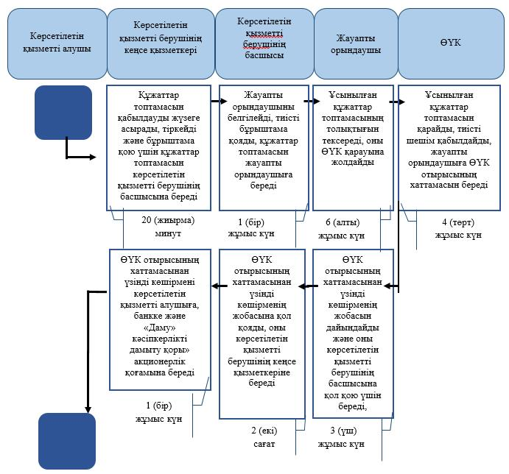

**Шартты белгілер:**

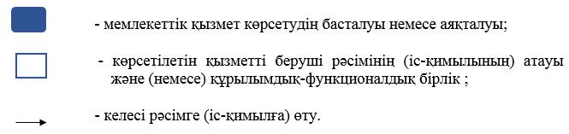

|  |  |
| --- | --- |
|  | Маңғыстау облысы әкімдігінің |
|  | 2016 жылғы "08" 09 |
|  | № 269 қаулысына 3 – қосымша |
|  | "Бизнестің жол картасы – 2020" |
|  | бизнесті қолдау мен дамытудың бірыңғай |
|  | бағдарламасы шеңберінде мемлекеттік |
|  | гранттар беру"мемлекеттік көрсетілетін |
|  | қызмет регламентіне |
|  | Қосымша |

**"Бизнестің жол картасы – 2020" бизнесті қолдау мен дамытудың бірыңғай бағдарламасы шеңберінде мемлекеттік гранттар беру" мемлекеттік қызмет көрсетудің бизнес-процестерінің анықтамалығы**

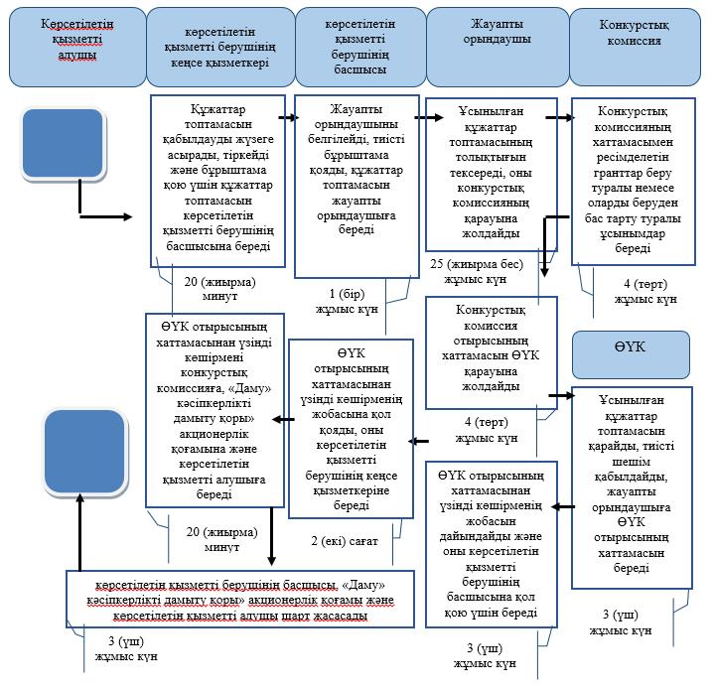

**Шартты белгілері:**

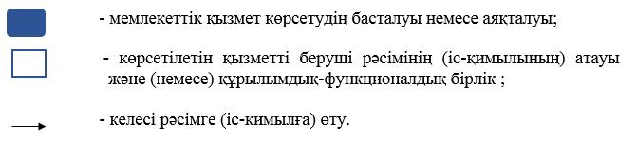

|  |  |
| --- | --- |
|  | Маңғыстау облысы әкімдігінің |
|  | 2016 жылғы "08" 09 |
|  | № 269 қаулысына 4 – қосымша |
|  | "Бизнестің жол картасы – 2020" |
|  | бизнесті қолдау мен дамытудың бірыңғай бағдарламасы шеңберінде өндірістік (индустриялық) инфрақұрылымды дамыту бойынша қолдау көрсету" мемлекеттік көрсетілетін қызмет регламентіне Қосымша |

**"Бизнестің жол картасы 2020" бизнесті қолдау мен дамытудың бірыңғай бағдарламасы шеңберінде өндірістік (индустриялық) инфрақұрылымды дамыту бойынша қолдау көрсету" мемлекеттік көрсетілетін қызметтің бизнес-процестерінің анықтамалығы**

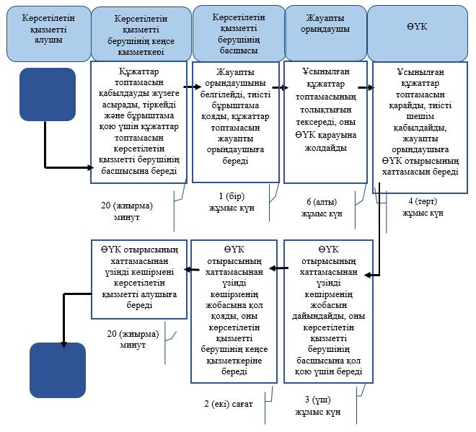

**Шартты белгілер:**

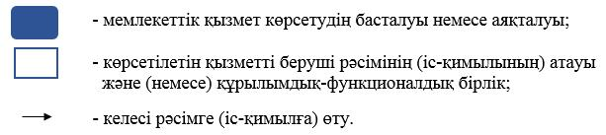

© 2012. Қазақстан Республикасы Әділет министрлігінің «Қазақстан Республикасының Заңнама және құқықтық ақпарат институты» ШЖҚ РМК